## Sammanställning över åtgärder registrerade i hela Sverige UBÅT

Urval: Inget

Rapporten bygger på data från 2020-12-14. Rapporten omfattar åtgärder gjorda till och med 2021-03-14 (åtgärdernas startdatum ligger inom valt tidsintervall). I hela Sverige UBÅT finns 11181 åtgärder för 5300 klienter, där 29 procent är kvinnor, 69 procent är män och 0 procent är annat kön. (För 2 procent har inte kön angetts). I tabellerna nedan visas antal och/eller procent av registrerade åtgärder i hela Sverige UBÅT.

Tabell 1. Åtgärder per klient. Antal och procent av klienter.

|  |  |  |
| --- | --- | --- |
| Urval: inget | | |
| **Antal åtgärder** | **Antal klienter** | **Procent klienter** |
| 1 | 2940 | 55 |
| 2 | 1102 | 21 |
| 3 | 499 | 9 |
| 4 | 284 | 5 |
| Mer än 4 | 475 | 9 |
| **Totalt** | **5300** | **99** |

Tabell 2. Typ av verksamhet där åtgärderna genomförts. Antal och procent av åtgärder.

|  |  |  |
| --- | --- | --- |
| Urval: inget | | |
| **Typ av verksamhet där åtgärden genomförs** | **Antal** | **Procent** |
| Kommun | 8198 | 73 |
| Privat | 1513 | 14 |
| Privat/Enskild | 642 | 6 |
| Annat | 436 | 4 |
| Statlig | 147 | 1 |
| Landsting | 120 | 1 |
| Värde ej angivet | 94 | 1 |
| Okänt | 20 | 0 |
| Ingen verksamhetstyp | 11 | 0 |
| **Totalt** | **11181** | **100** |
| Varav med HVB-tillstånd | 1716 | 15 |

Tabell 3. Heldygn/öppna åtgärder. Antal och procent av åtgärder.

|  |  |  |
| --- | --- | --- |
| Urval: inget | | |
| **Typ av åtgärd** | **Antal** | **Procent** |
| öppen | 6739 | 60 |
| heldygn | 3375 | 30 |
| Värde ej angivet | 1067 | 10 |
| **Totalt** | **11181** | **100** |

Tabell 4. Externa/interna åtgärder. Antal och procent av åtgärder.

|  |  |  |
| --- | --- | --- |
| Urval: inget | | |
| **Typ av åtgärd** | **Antal** | **Procent** |
| intern | 7425 | 66 |
| extern | 2732 | 24 |
| Värde ej angivet | 1024 | 9 |
| **Totalt** | **11181** | **99** |

Tabell 5. Huvudkategorier av åtgärder. Antal och procent av åtgärder.

|  |  |  |
| --- | --- | --- |
| Urval: inget | | |
| **Huvudkategori** | **Antal** | **Procent** |
| Psykosocial behandling | 4782 | 43 |
| Stöd | 4700 | 42 |
| Utredning | 1312 | 12 |
| Värde ej angivet | 151 | 1 |
| Medicinsk behandling | 134 | 1 |
| Funktionsträning | 102 | 1 |
| **Totalt** | **11181** | **100** |
| Varav med Tvångsvård | 214 | 2 |

Tabell 6. Antal åtgärder för varje huvudkategori visas i tabellerna 6a-e nedan.   
  
Tabell 6a. Utredning

|  |  |
| --- | --- |
| Urval: inget | |
| **Åtgärder inom Utredning** | **Antal** |
| u1 ASI etc | 643 |
| u2 AUDIT etc | 96 |
| u3 Provtagning | 6 |
| u4 Psykiatrisk utredning | 14 |
| u5 Psykiska symptom | 3 |
| u6 Familj Nätverk | 6 |
| u7 Livssituation mm | 20 |
| u8 Biståndsutredning | 136 |
| u9 LVM-utredning | 98 |
| ua Annan Utr. | 272 |
| **Totalt** | **1294** |

Tabell 6b. Stöd

|  |  |
| --- | --- |
| Urval: inget | |
| **Åtgärder inom Stöd** | **Antal** |
| s1 Boendestöd | 735 |
| s2 Stödboende/Boende | 2083 |
| s3 Familjeintervention | 8 |
| s4 Stödjande samtal | 830 |
| s5 Ekonomiskt stöd | 8 |
| s7 Kontaktperson | 91 |
| s8 Rådgivning, information | 31 |
| s9 Arbetsträning | 200 |
| s10 Case Management | 104 |
| sa Annat stöd | 556 |
| **Totalt** | **4646** |

Tabell 6c. Medicinsk behandling

|  |  |
| --- | --- |
| Urval: inget | |
| **Åtgärder inom Medicinsk behandling** | **Antal** |
| m1 Abstinensvård | 43 |
| m2 Antabus | 42 |
| m3 Psykofarmaka | 7 |
| m4 Substitutions/Agonist | 25 |
| m5 ADHD behandling | 3 |
| m6 Sjukgymnastik | 1 |
| m7 Tandvård | 1 |
| ma Annan MedBeh | 11 |
| **Totalt** | **133** |

Tabell 6d. Psykosocial behandling

|  |  |
| --- | --- |
| Urval: inget | |
| **Åtgärder inom Psykosocial behandling** | **Antal** |
| p1 KBT | 929 |
| p2 MET | 252 |
| p3 CRA | 669 |
| p4 Psykodynamisk terapi | 35 |
| p5 Familjeterapi | 2 |
| p6 12-steg | 1259 |
| p7 Kort intervention | 6 |
| p8 Interpersonell | 4 |
| p9 Lösningsfokuserad | 21 |
| p10 ÅP | 555 |
| p11 HAP | 58 |
| pa Annan PsySocBeh | 939 |
| **Totalt** | **4729** |

Tabell 6e. Funktionsträning

|  |  |
| --- | --- |
| Urval: inget | |
| **Åtgärder inom Funktionsträning** | **Antal** |
| f2 Social färdighetsträning | 69 |
| f3 ADL-träning | 12 |
| Värde ej angivet | 1 |
| fa Annan Fträning | 16 |
| **Totalt** | **98** |

Tabell 7. Åtgärdens status. Antal och procent av åtgärder.

|  |  |  |
| --- | --- | --- |
| Urval: inget | | |
| **Status** | **Antal** | **Procent** |
| Planerat avslut | 4993 | 45 |
| Pågående | 3376 | 30 |
| Oplanerat avslut | 1966 | 18 |
| Värde ej angivet | 485 | 4 |
| Planerad | 361 | 3 |
| **Totalt** | **11181** | **100** |

## Vad tycker klienter och handläggare om åtgärderna?

Klienter och handläggare skattar åtgärder på en skattningsskala mellan 1 och 10, 1=mycket negativa skattningar och 10=mycket positiva skattningar. I figurerna nedan visas hur stor andel i procent av skattningarna som är positiva, där vi definierar positiva som en skattning på 7, 8, 9 eller 10*.

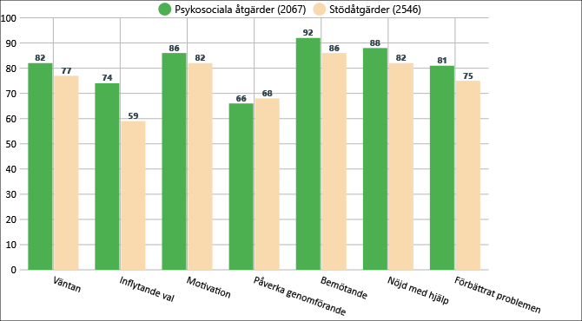  
Figur 1. Brukarskattningar av Psykosociala åtgärder och Stödåtgärder i hela Sverige UBÅT, Urval: inget. % positiva skattningar = 7, 8, 9 eller 10.   
*Fråga K1 har omvänd kodning och har beräknats om i figuren.   
  
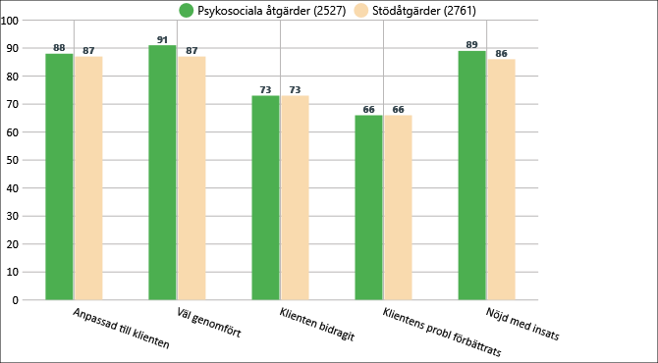  
Figur 2. Handläggarskattningar av Psykosociala åtgärder och Stödåtgärder i hela Sverige UBÅT, Urval: inget. % positiva skattningar = 7, 8, 9 eller 10.